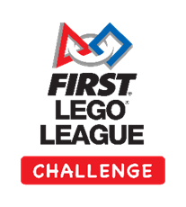
מכתב המלצה על פרס
למדריך / מנטור

מורים, מדריכים ומנטורים נותנים לקבוצות השראה לתפקד במיטבן, גם בתור בודדים וגם ביחד ובלעדיהם FIRST® LEGO® League Challenge לא היה קיים.
פרס זה מיועד למדריך / מנטור שמנהיגותו והובלתו של הקבוצה ניכרים בברור ומהווים דוגמה מצוינת לערכי הליבה של FIRST.

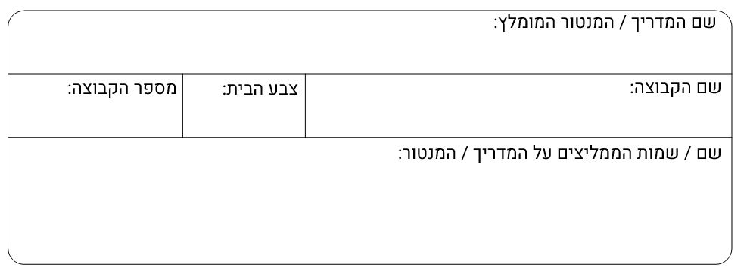

באיזו דרך נותן המדריך / המנטור השראה לקבוצה כדי שתתפקד במיטבה?

מדוע המדריך / המנטור ראוי להוקרה מיוחדת זו?

